Thứ Tư ngày 18 tháng 9 năm 2024
TOÁN

Bài 5. TỈ SỐ (2 tiết - tiết 1)
I.YÊU CẦU CẦN ĐẠT
-HS nhận biết tỉ số của hai đại lượng cùng loại.
-Viết được tỉ số và vẽ được sơ đồ đoạn thẳng thể hiện tỉ số của hai đại lượng.
-Vận dụng để giải quyết vấn đề đơn giản liên quan đến tỉ số.
-HS có cơ hội phát triển các năng lực tư duy và lập luận toán học; mô hình hoá toán học; giao tiếp toán học; sử dụng công cụ, phương tiện học toán; giải quyết vấn đề toán học và các phẩm chất chăm chỉ, trung thực, trách nhiệm.
II.ĐỒ DÙNG DẠY HỌC
1.GV: Hình vẽ dùng cho phần Khởi động, bảng số liệu dùng cho nội dung Cùng học và bài Thực hành 3 (nếu cần).
2.HS: SGK; VBTT
III.CÁC HOẠT ĐỘNG DẠY HỌC CHỦ YẾU
HOẠT ĐỘNG GV | HOẠT ĐỘNG HS
1.Hoạt động Mở đầu
GV trình chiếu (hoặc treo) hình vẽ Khởi động cho HS quan sát và vấn đáp:  + Cháu trai hỏi gì?  + Bà nói gì?  Giới thiệu bài: Để so sánh khối lượng gạo nếp và khối lượng đậu xanh, người ta còn dùng tỉ số của hai số đó. | HS quan sát và trả lời.  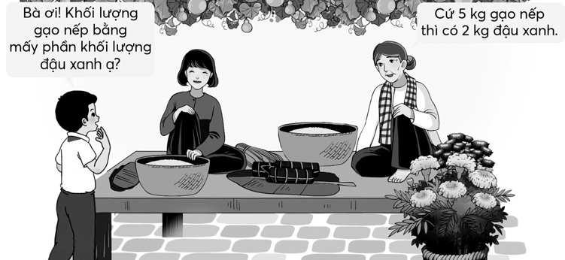  + Khối lượng gạo nếp bằng mấy phần khối lượng đậu xanh?  + Cứ 5 kg gạo nếp thì có 2 kg đậu xanh.
2.Hoạt động Hình thành kiến thức mới: Tỉ số
*Hoạt động 1: Giới thiệu tỉ số  Ví dụ 1:  - Bà sử dụng khối lượng gạo nếp và đậu xanh như thế nào?  - Ta nói: (GV vừa nói, vừa viết bảng)  + Tỉ số của gạo nếp và đậu xanh là 5 : 2  hay $\frac{5}{2}$  Tỉ số này cho biết khối lượng gạo nếp bằng $\frac{5}{2}khối lượng đậu xanh.$  (Khối lượng gạo nếp so với khối lượng đậu xanh.)  + Tỉ số của khối lượng đậu xanh và khối  lượng gạo nếp là 2 : 5 hay $\frac{5}{2}$  Tỉ số này cho biết khối lượng đậu xanh  bằng $\frac{5}{2}$ khối lượng gạo nếp. (Khối lượng đậu xanh so với khối lượng gạo nếp.) | - Cứ sử dụng 5 kg gạo nếp thì dùng 2 kg đậu xanh.  - HS lặp lại.  -HS lặp lại.
Ví dụ 2:
– GV trình chiếu (hoặc treo bảng phụ) cho HS quan sát, tìm hiểu mẫu. | – HS quan sát, tìm hiểu mẫu.  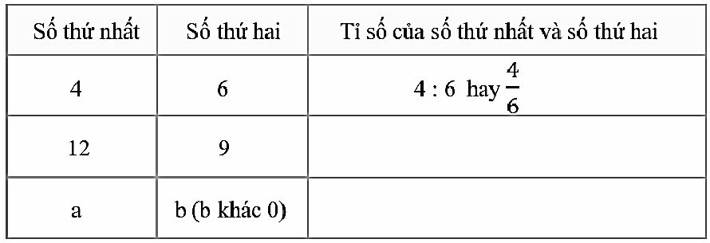
+Số thứ nhất là bao nhiêu? | 4
Số thứ hai? | 6
Tỉ số của số thứ nhất và số thứ hai? | 4 : 6 hay $\frac{4}{6}$
– Sửa bài, GV có thể tổ chức cho HS chơi tiếp sức, khuyến khích một vài nhóm trình bày cách làm. | – HS làm bài cá nhân rồi chia sẻ với bạn.  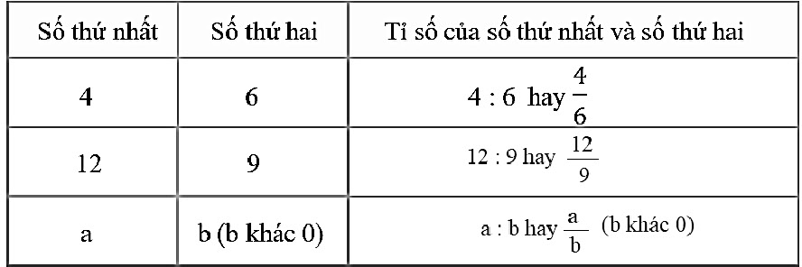
– GV (vừa nói, vừa ghi bổ sung bảng lớp):
Tỉ số của a và b là a : b hay $\frac{a}{b}(b khác 0).$
GV lưu ý HS: Tỉ số của a và b a là số bị chia, b là số chia.
2.Hoạt động Luyện tập – Thực hành
Thực hành
Bài 1: | – HS (nhóm đôi) đọc đề bài, nhận biết được
 | vấn đề cần giải quyết.
 | – HS thực hiện cá nhân rồi chia sẻ với bạn
– Sửa bài, HS (vài nhóm) đọc kết quả,  khuyến khích HS giải thích cách làm. | a) Tỉ số của số viên bi đỏ và số viên bi xanh là $\frac{7}{11}$
Ví dụ: | Tỉ số của số viên bi xanh và số viên bi đỏ là $\frac{11}{7}$
 | b) Số viên bi đỏ bằng $\frac{7}{11}$số viên bi xanh.
 | Số viên bi xanh bằng $\frac{11}{7}$số viên bi đỏ.
 | – HS giải thích cách làm.
 | Ví dụ:
 | Tỉ số của số viên bi đỏ và số viên bi xanh là 7 : 11
 | hay $\frac{7}{11}$, vì có 7 viên bi đỏ và 11 viên bi xanh
 | ( bi đỏ được nói trước nên 7 ở trên).
Bài 2:  - Sửa bài, GV có thể treo (hoặc trình chiếu) từng hình lên cho HS quan sát rồi nói kết quả.  Thư giãn: GV nói một trong bốn câu. Chẳng hạn:  + Tỉ số giữa số này và số kia là 3 .  7  Tương tự:  + Số này gấp 5 lần số kia.  Bài 3:  - Tìm hiểu mẫu.  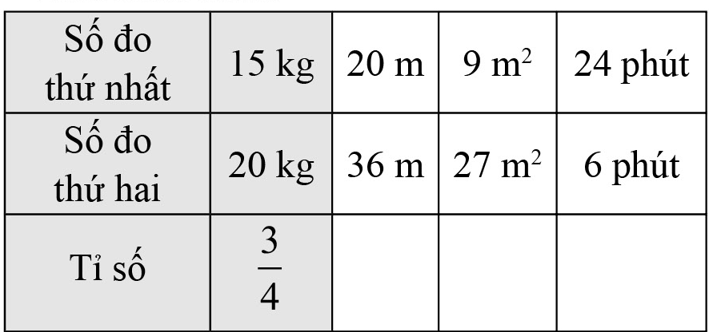  Lưu ý: Khi viết tỉ số, ta không viết đơn vị đo.  Khi sửa bài, GV có thể trình chiếu (hoặc treo hình vẽ) lên cho HS chơi tiếp sức, khuyến khích trình bày cách làm. | - HS (nhóm đôi) tìm hiểu bài, thảo luận.  - HS thực hiện cá nhân.  - HS quan sát hình ảnh và đọc bài làm, khuyến khích HS chỉ vào hình vẽ để giải thích cách làm.  - Tỉ số của số xe đạp và số xe máy là $\frac{3}{2}$  - Tỉ số của số xe máy và số xe đạp là $\frac{2}{3}$  - Tỉ số của số cái bàn và số cái ghế là $\frac{1}{4}$  - Tỉ số này cho biết số cái ghế gấp 4 lần số cái bàn.  -HS thay nhau nói ba câu còn lại.  + Tỉ số giữa số kia và số này là $\frac{7}{3}$  + Số này bằng $\frac{3}{7}$ số kia  + Số kia bằng $\frac{7}{3}$ số này  …  - HS nhận biết thứ tự việc cần làm: Xác định các số đo Viết tỉ số của hai số đo dưới dạng phân số tối giản.  Ví dụ: Số đo thứ nhất là 15 kg và số đo thứ hai là 20 kg  Tỉ số của hai số đo là 15 : 20 hay $\frac{15}{20}=\frac{3}{4}$  HS làm bài cá nhân, rồi chia sẻ với bạn bên cạnh.  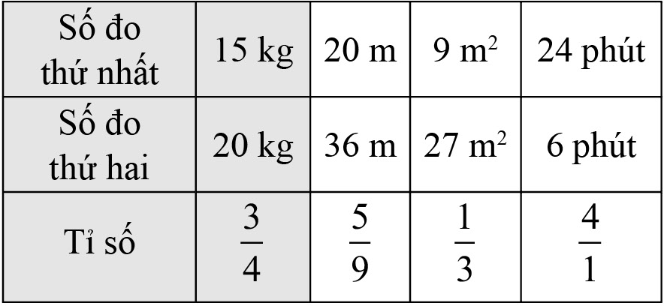
– HS trình bày cách làm. Ví dụ:
Tỉ số của 20 m và 36 m là $\frac{20}{36}=\frac{5}{9}$
IV.ĐIỀU CHỈNH SAU BÀI DẠY (nếu có)
………………………………………………………………………………………….
…………………………………………………………………………………………..
…………………………………………………………………………………………...

